Уважаемые
папы и мамы!
Учите детей безопасному поведению на дороге!
1.Никогда не спешите на проезжей части, переходите дорогу только размеренным шагом.
2.Не разговаривайте при переходе дороги, тогда ребенок поймет, что нельзя отвлекаться при маневре перехода.
3.Никогда не переходите дорогу наискосок, не говоря уже о перекрестках.
4.Не переходите дорогу на красный или желтый сигнал светофора, как бы Вы не спешили. Это не только разовая опасность. Без Вас он сделает тоже самое.
5.Приучитесь сами и приучите детей переходить дорогу не там, где Вам надо, а там, где есть переходы.
6.При выходе из автобуса, трамвая, такси, помните, что вы должны сделать это первыми, чтобы проконтролировать дальнейшее передвижение ваших детей.
7.Постоянно обсуждайте с ребенком возникающие ситуации на дорогах, указывая на явную или скрытую опасность.
8.Особенно обращайте внимание на двигательную память детей: остановка перед переходом, поворот головы налево, направо для оценки ситуации на дороге; все должно быть зафиксировано ребенком, чтобы он, в случае необходимости мог скопировать Ваше поведение. Сформируйте обязательно твердый навык - сделал первый шаг на проезжую часть, поверни голову и осмотри дорогу в обоих направлениях.
9.Никогда не выходите на дорогу из прикрытия в виде машины или кустарника, тем самым, показывая плохую привычку неожиданно появляться на проезжей части.
10. Научите всматриваться вдаль и оценивать скорость приближающихся видов транспорта, для того, чтобы суметь вычислить время, за которое машина или мотоцикл смогут доехать до Вас.
11. Обращайте внимание на обманчивость пустынных дорог, они не менее опасны, чем оживленные. Не ожидая встретить на ней опасность, человек подвергает свою жизнь еще большей опасности.

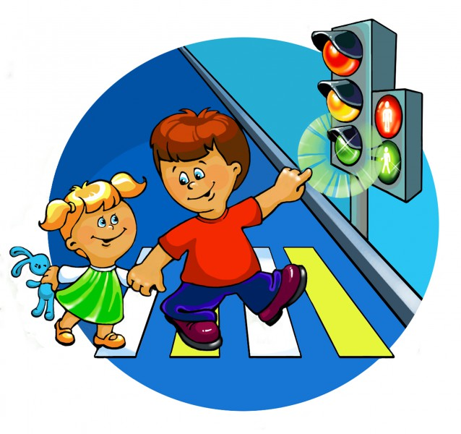
При выходе из дома:
Если у подъезда дома возможно движение, сразу обратите внимание ребенка, нет ли приближающегося транспорта. Если у подъезда стоят транспортные средства или растут деревья, приостановите свое движение и оглядитесь – нет ли опасности.

При движении по тротуару.
- Придерживайтесь правой стороны.
- Взрослый должен находиться со стороны проезжей части.
- Если тротуар находится рядом с дорогой, родители должны держать ребенка за руку.
- Приучите ребенка, идя по тротуару, внимательно наблюдать за выездом машин со двора.
- Не приучайте детей выходить на проезжую часть, коляски и санки везите только по тротуар
НИКОГДА САМИ НЕ НАРУШАЙТЕ ПРАВИЛА ДОРОЖНОГО ДВИЖЕНИЯ! ПОМНИТЕ!
Ребенок учится законам улицы, беря пример с ВАС - родителей! Уберечь ребенка от беды на дорогах - долг взрослых!

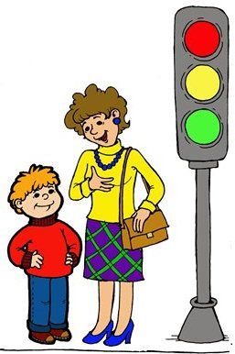
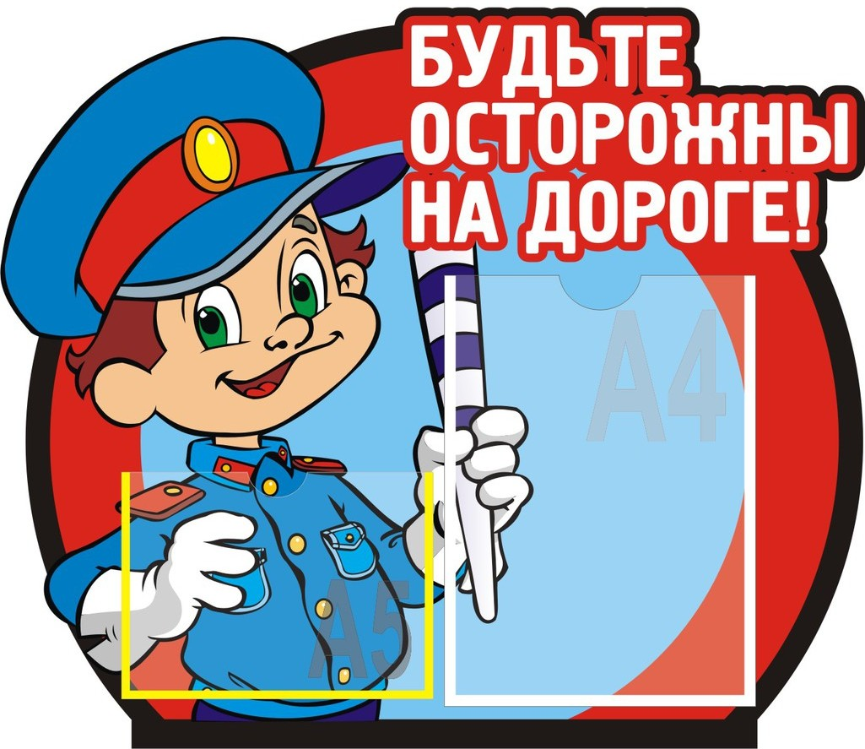

Помните, что жизнь и безопасность детей на дорогах зависит, прежде всего, от нас, взрослых!

